«Раздольный ЖББОМ» КММ
2016-2017 оқу жылындағы «Жас Ұлан» балалар ұйымының
жылдық есебі

Тәрбие мақсаты:
Мектепте жоғары рухани қасиеттер мен шығармашылық белсенді азамат, әлеуметтік белсенді тұлғаны қалыптастыру үшін жағдай жасау.
Негізгі мақсаты: «Жан – жақты үйлесімді дамыған жеке тұлғаны қалыптастыру »
Балалар ұйымының мақсаты: Отанды сүйетін, өзге ұлтты силай білетін , адамгершілігі жоғары, білімді, рухани бай еңбек сүйгіш Қазақстан Республикасының азаматын тәрбиелеу.
Оқушылардың өзін-өзі басқару жұмыстары
Оқушылардың өзін-өзі басқару ұйымы - бұл мемлекет басқару жүйесі негізінде сондай-ақ мектепте сол билік жүйесіндегі ішкі заңдылықтары мен ережелерін қатаң түрде ұстанып, мектептің бүкіл жағдайын негізге ала отырып жақсы қырынан көрсету.
Мақсаты: мектеп проблемасын басшылыққа ала отырып, оқушылардың білім, білік дағдыларының қалыптасуына жағдай жасау, мектеп өміріндегі іс-шараларға белсене араласу, қазіргі заманға сай жеке тұлғаны тәрбиелеуге көмектесу. Оқушы өмірін жариялылыққа,
еркіндікке негіздей отырып, оқушыларды қоғам мен мемлекетті басқару тетігіне дайындау.
Міндеттері:
-Мектептегі оқу-тәрбие жұмысын жетілдіруге бүкіл білім алушылардың араласуына ықпал етеді.
- Мектептегі оқушылардың демократиялық принципін сақтап, қалыптастырады.
- Оқушылардың білімді мемлекеттік стандартқа сай менгеруіне, адамгершілік тәрбиеге дейін
жауапкершіліктерін көтеруге ат салысады.
- Білім алушылардың өмірге, қоғамға, еңбекті сүюге, адам мен адамзаттық мұраларды қастерлей
білуге және туған елі мен табиғатты қорғай білуге деген көзқарастарын қалыптастырады.
-Білім беру ұйымдары арасында аудандық, қалалық және халықарлық байланыстарды
нығайтады.
Оқушыларға өзін-өзі басқару ұйымы мынадай мүмкіндіктер береді:
- басқару қызметінің тәжірибесін жан-жақты оқып үйренуге;
- оқушы бойындағы шығармашылық пен ұйымдастырушылық қабілетін аша отырып, оны жүзеге асыру мүмкіндіктерін туғызуға;
- мектеп өмірінің өзекті мәселелерін шешуде өзінің қатысы, орны бар екендігін сезінуге, өзіндік пікірін еркін айтуға.
Оқушылардың өзін-өзі басқару жүйесінің өзектілігі:
Оқушылардың бүгінгі таңдағы мектеп қабырғасында өзін-өзі басқаруы барысында,оқушылар әрекетінің еріктілігі, тең құқылығы, өзіндік шешім қабылдау жағдайға жетуі, еркінпікір айтып, еркін ойлай алуы бүгінгі күннің өзекті мәселесі болып отыр.
Өзін-өзі басқарудың қағидалары:
Оқушылардың өзін-өзі басқаруда мынадай қағидаларды ұстанады; демократия, білімділікті, әділділікті, жауапкершілікті, белсенділікті т.б. аталған қағидаларды ең басты ұстаным ретінде ала отырып жұмыс жүргізеді.
Өзін-өзі басқарудың құндылығы сонда осы ұйым арқылы оқушылар мектеп өміріне, мектептің ішкі саясатына, әкімшілік жұмыстарына, мектепішілік оқу және тәрбие үдерістеріне әсер ете отырып шешім қабылдауға ықпал етеді. Келер күнге сеніммен қарататын осындай игі де ізгілікті іс біздің ұжымымызда оң нәтижесін береді деп ойлаймыз. Ең бастысы, мектебіміздегі үйірмелерге, өнерге бейім оқушылармен қоса, тәртіп бұзуға бейім тұратын оқушыларға өз көмегін тигізеді.
Оқушылардың өзін-өзі басқару жүйесін жүзеге асыру барысы:
1.Оқушылар өздерін президентке үміткер ретінде ұсынады.
2. Әр үміткер өзінің сайлау алдындағы бағдарламасын жасайды.
3.Үміткердің сенімді өкілдері сайлау алдында үгіт-насихат жүргізеді.
4. Жасалған бағдарламасын мектеп жиынында оқушыларға жариялайды.
5. Президентті сайлау күні белгіленіп, сол күні мектеп оқушылары биллютен алып сайлау өткізетін жерге келіп дауыс береді.
6. Дауыс беру нәтижесінде жеңіске жеткен үміткер мектеп оқушылары алдында президент ретінде заңды түрде ант қабылдайды.
7. Өзінің тобындағы билік жүйесінің өкілдерін таныстырады, олар өздерінің болашақтағы жұмыс бағдарламасын, атқаратын қызметі жайында мәлімдеме жасайды.
8. Өзін-өзі басқарудың басшылары анықталғаннан кейін бағдарламада көрсеткен өз жұмыстарына кіріседі
Жас ұрпаққа рухани адамгершілік тәрбие беру- игілікті іс. Бұл ізгілікті іс тал бесіктен бастау алады. «Балаға білім беру үшін, ең алдымен оны тәрбиелеу керек, тәрбиесіз берілген білім адамзаттың қас жауы» (Әл-Фараби).
Осы оқу жылын біз де дәстүр бойынша «Бірінші қоңырау» мерекесімен бастадық. Мектебіміздін көп жыл бойы қалыптасқан салты бойынша ең бірінші мереке ол Денсаулық күні. «Денсаулық – зор байлық» атты фестиваль - спорттық ойындар мен сайыстар дене шынықтыру мұғалімі Касымбаев Б.Т. және аға тәлімгер откізді.
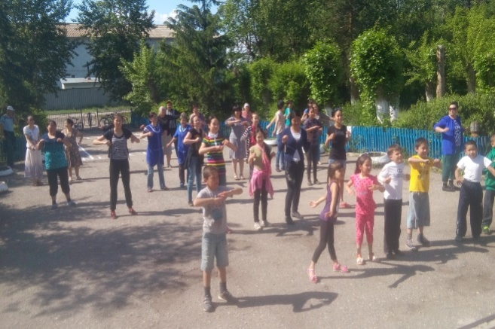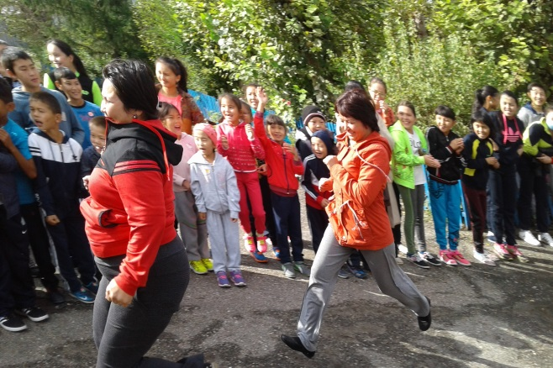
Қазан айында «Қарттар күніне» арналған концерттік бағдпарламаны 6 оқушылары дайдады. Жас Ұлан ұйымының мүшелері де ат салысып бос қалған жоқ
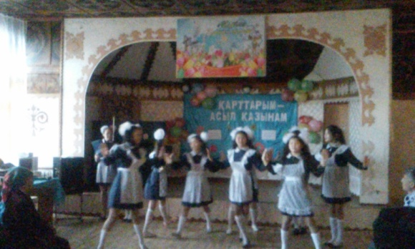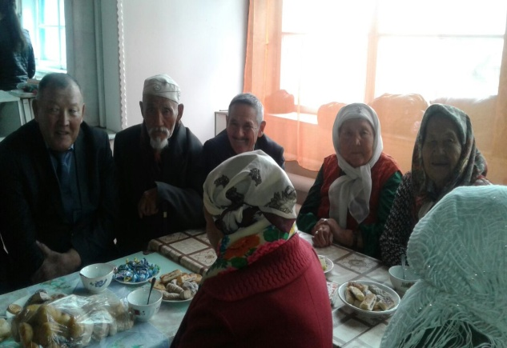
Және осы айда «Алтын күз» тақырыбында мерекелі кеш өткізілді.
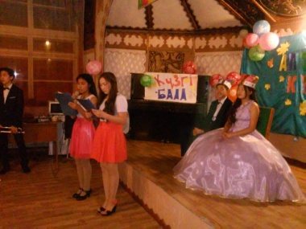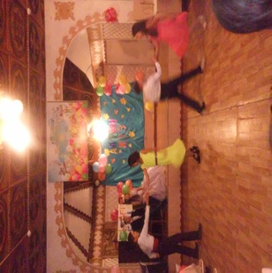
9-11 сынып оқушылары ұйымдаструмен «Мектеп – білім тірегі,
Ұстаз –оның жүрегі» мерекелік концерт өтті.
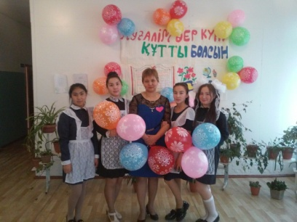
«Тұңғыш Президент» күніне арналған тәрбие сынып сағаттар,салтанатты сап тузеу, мерекелік концерт өтті.
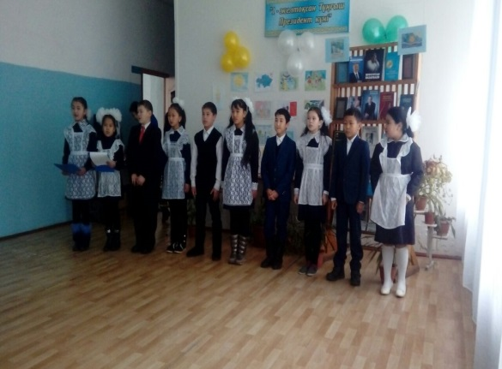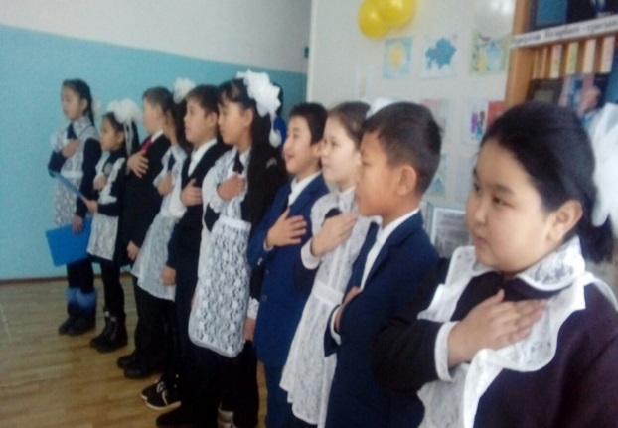

«Тәуелсіздіктің 25 жылдығына» «Жас Ұлан» қатарына еліміздің тәуелсіз жыдарына орай 25 оқушы Жас Ұлан мен Жас Қыран қатарын толтырды! 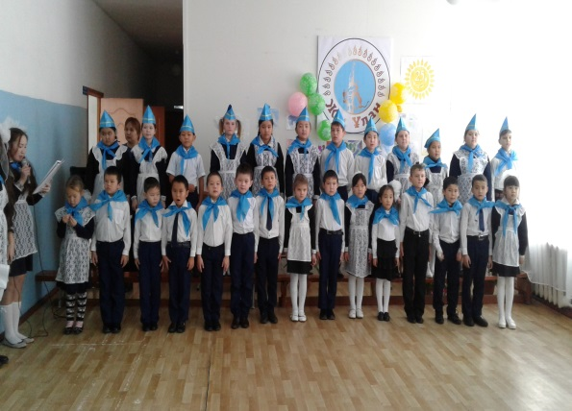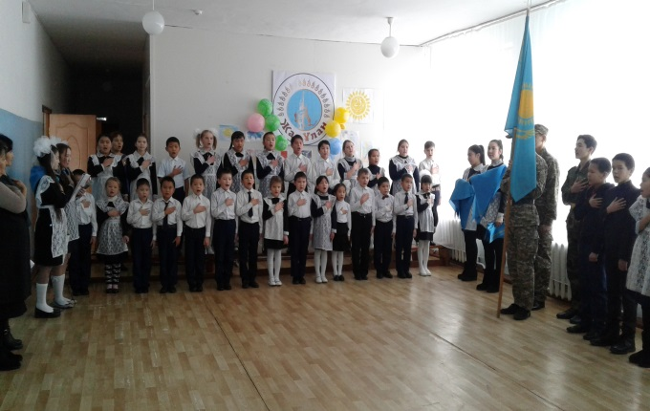
Осыған орай 7 сынып Жас Ұландар мен дене тәрбиесінің мұғалімдері Касымбаев Б.Т және Мусин Ж.Д. біресе отырып « Жұлдызды спортшылар» атты сыныптан тыс жұмыс өткізілді.
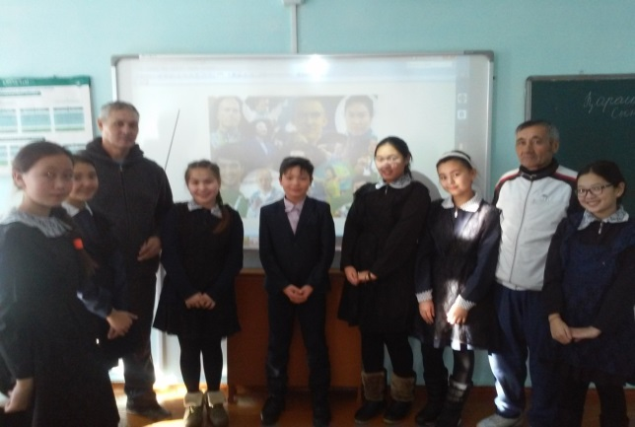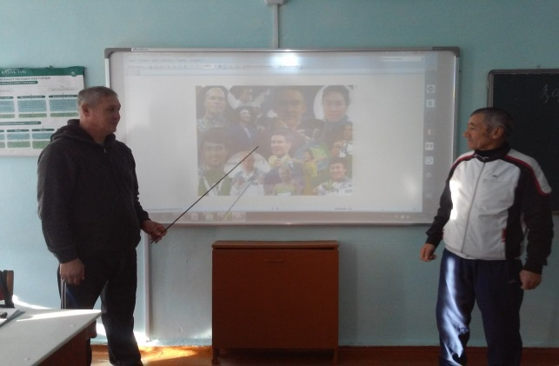
16 Желтоқсан «Тәуелсіздік күні» мерекелік концер ұйымдастырылды
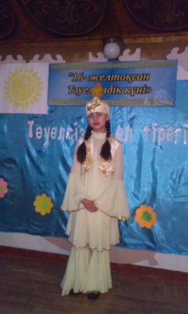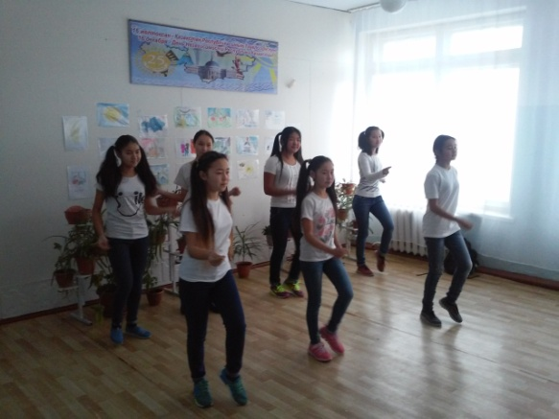
27-29 желтоқсан аралығынында Жаңа жыл мерекесіне арналған шаралар өтті.
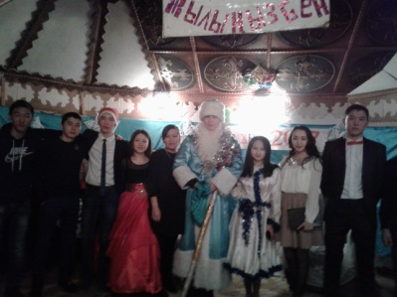
Қысқы мерзімі өте қатал және суық осыған біздің 10 сынып оқушылары Асар жасады
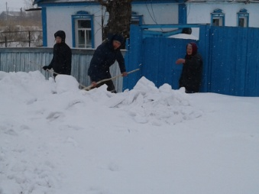
Ақапн айында біз аудандық «Би оимпі 2017» сайысына қатысытық, және де «Көктем аруы 2017» сайынка қатысып «Күлім көз қыз» номинациясына ие болдық.
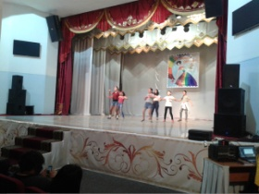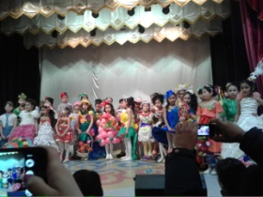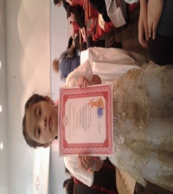
Осылайша көктем мерекесі келіп мерекелік концерт өткізілді. Осыған тьағы белсене қатысқан Жас Ұлан ұйыимының мүшелері
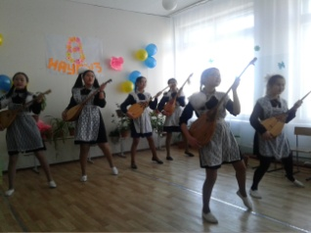
5-11 сыныптарда мерекелік бағдарлама «Әкеге қарап - ұл өсер » өтті. Бұл іс – шараға әр сыныптан бір ұл әкесімен қатысты,әр түрлі конкурстер, тапсырмалар берілді. Жыл сайын оқушылар дастархан жайып, ұлттық тағамдар әзірлеп, белсене қатысады. Әндер шырқалды, би биленді, ұлттық ойындар өткізілдіді.
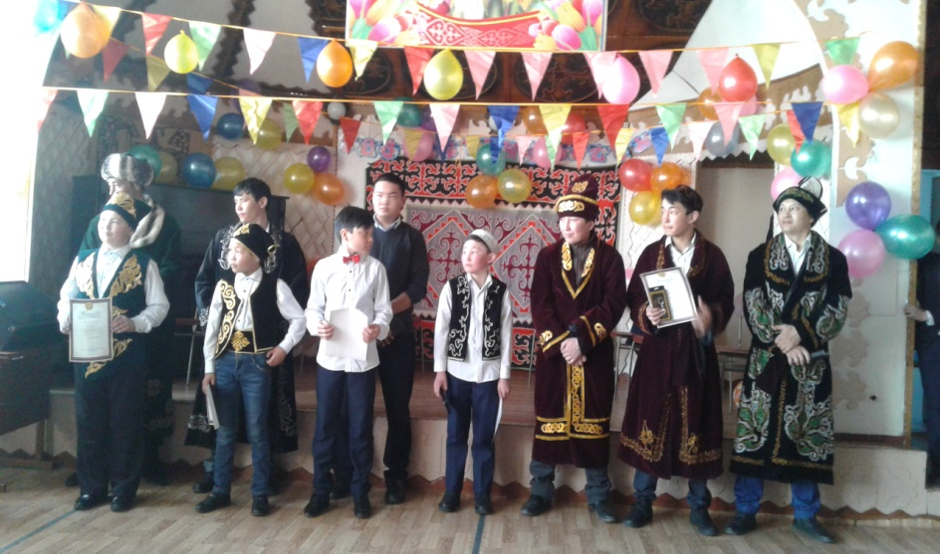
Сонымен қатар аудандық іс – шаралардан да құр қалған емеспіз
- «КВН ЗИМА Карантин» деген жайдарман сайысына қатысыты.
- Аудандық слет «Адал Ұрпақ - 2017» - жемқорлықпен күресу
- «Парктер шеруі -2017»табиғат қорғау акция
- Аудандық сайыс «Экспо - 2017»
- Аудандық сайыс «Экологиялық патруль»
- Аудандық тәлімгерлер слетіне қатыстық

Сәуір айы біздер таза сенбілі пен бейсембілік откіздік
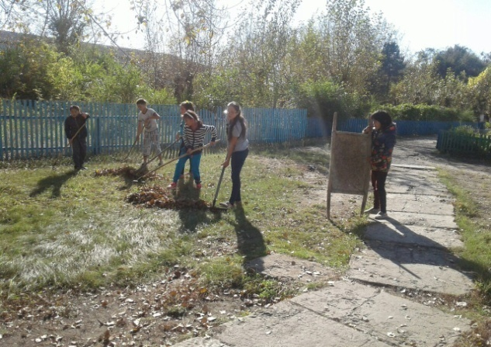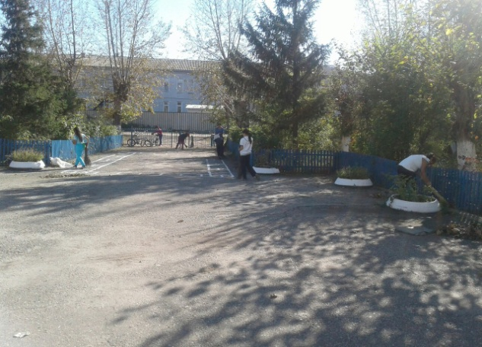

1 мамыр Бірлік күніне арналған 1-4 сыныптарда салтанатты жиын және
Мамырдың 25 күні «Қош бол, алтын ұя мектебім» атты салтанатты соңғы қоңырау жиыны және барлық сыныпта соңғы сынып сағаттары өтті.
1 маусым күні «Балаларды қорғау» күніне арналған «Жаным толған жақсылық» атты тақырыпта концерттік бағдарлама болып өтеді. Бағдарламаның соңында асфальтта сурет сайысы өтіп жеңімпаз балалар марапатталды. Және 1 маусым күні мектеп жанындағы «Балдәурен» лагері ашылады.
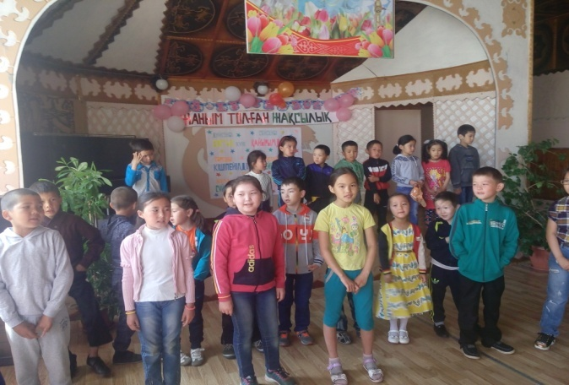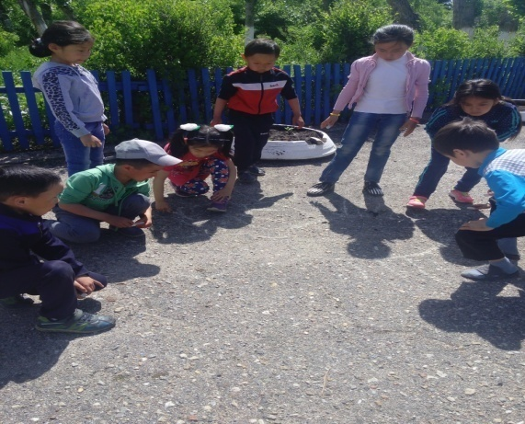

Аға тәлімгер: Тукеева Г.Ж.

